Naam student: | Leen Verdonck |  |  | Leergroep | OLO3 A3
Naam mentor: | Liesbeth Vandewalle, Nurdan Serbest, Els Dumarey, Gilles Verloo en Barbara Wille | Klas | 5e | Aantal lln.: | 70
School:

DINSDAG | 14/05/2019 | Handtekening mentor + datum:

Van | 19.00 uur | tot | 20.30 uur (90’)
Leergebied(onderdeel): |  | Openluchtklas (sport- en plattelandsklas)
Lesonderwerp: |  | Quiz (groepsbevorderende activiteit)

Leerplandoelen: | Leerplan: | ZILL
SErv3 Samenwerken met anderen en zo bijdragen aan het realiseren van een gemeenschappelijk doel
- (5 – 12) Gericht samenwerken in duo of kleine groep - iets aan elkaar kunnen uitleggen - voorstellen formuleren om tot een gezamenlijk antwoord te komen bij vragen
IKwn2 Gewetensvol en verantwoord handelen
- (2,5 – 12) Kennismaken met eenvoudige afspraken, (spel)regels en omgangsvormen - onder begeleiding tot afspraken en regels komen - zich onder begeleiding aan regels en afspraken houden - nagaan en aangeven in welke mate anderen regels en afspraken nakomen
TOsn1 Een schriftelijke boodschap verwerken
Informatie ordenen, verbinden of samenvatten (uit verhalen en informatieve teksten uit kinderliteratuur, schoolboeken en andere media)
- (9 – 12) Verwerken van informatie uit verschillende boodschappen door
- de informatie te vergelijken
- de volgorde van belangrijkheid te bepalen
- de informatie te schematiseren

SErv3 Samenwerken met anderen en zo bijdragen aan het realiseren van een gemeenschappelijk doel
- (10 – 12) De talenten van individuele groepsleden complementair inzetten bij groepswerk - zelf groepen samenstellen in functie van een vooropgestelde taak of doel - binnen de samenwerking met anderen een specifieke rol opnemen

Leerinhoud:
Methodes:
- Alle antwoorden bij het juiste cijfer op het antwoordenblad noteren.
- Regels en afspraken naleven wil zeggen dat de leerlingen gedurende de hele avond de regels niet overtreden.
- De talenten van de groepsleden inzetten tijdens de verschillende rondes van de quiz en de tussendoor opdrachten.

Attitudes:
- Met alle leden van de groep overleggen voordat ze een antwoord op het antwoordenblad noteren.

Lesdoelen:
- In groep de antwoorden bespreken. (SErv3: 1)
- Gemaakte afspraken naleven tijdens de quiz. (IKwn2: 2)
- De antwoorden correct op het antwoordenblad noteren. (TOsn1: 3)
- De talenten en kennis van groepsleden inzetten om de verschillende rondes en de tussendooropdrachten zo goed mogelijk in te vullen. (SErv3: 4)

Beginsituatie specifiek voor deze les:
Situering in het leerproces: | aanbrengen | inoefenen
Voorkennis van de klasgroep:
- De leerlingen kregen op school les over mergel, de kenmerken van een koe, de geografische streek van de openluchtklas, slakken en stroop.
- Op het moment van deze quiz hebben bepaalde groepen al bedrijven bezocht en/of een rondleiding op het bedrijf gekregen.
Leerling specifieke gegevens + acties:
- 5B: Clarisse en Maïté niet samen in een groep.
- 5B en 5C: Clarisse en Andreas zijn broer en zus => niet samen in een groep.
- Voorlopige groepsverdeling bespreken met de klasleerkrachten!

Bronnen: volgens de APA-normen
- Isseléé, E., Pichugin, D., Date, P. (z.j.). Kwis kids dieren. Berchem: Plantyn
- Van Den Wyngaert, H. (2017). Provincies in België: rebussen. Geraadpleegd op 11/04/2019 via https://www.klascement.net/downloadbaar-lesmateriaal/74677/provincies-in-belgie-rebussen/?previous

Bijlagen: bordschema, ingevulde werkbladen, teksten …
Bijlage 1: antwoordbladeren
Bijlage 2: tussendooropdrachten quiz
Bijlage 3: PPT quiz

Materiaal / locatiewijziging:
- 2 balpennen per groep (36)
- Antwoordbladeren per groep (1 bundel met de verschillende rondes) + nummer bovenaan noteren
- Quizvragen + antwoorden
- Beamer
- Laptop
- Quiz op USB
- Klankschalen
- 18 touwen
- 18 ballonnen
- Muziek op gsm + box!!!!

Lesopbouw

- Aankondiging quiz activiteit (10’)
 | oriënteren |  |  | verwerven |  | verwerken |  | afronden
Organisatie:
Ik zet op voorhand de tafels per 4. Per tafel leg ik een antwoordenblad, tussendooropdrachten en 2 balpennen. Ik start de laptop op projecteer de quiz op de beamer.

Ik projecteer bij het binnenkomen de groepsverdeling zodat de leerlingen meteen weten bij wie ze zitten. Ik zeg welke groep aan welke tafel mag plaatsnemen.
Ik noteer bovenaan op de antwoordenbladeren het groepsnummer zodat de leerlingen ook zelf kunnen kijken welke groep waar zit.

Instructie:
We spelen deze avond ‘de slimste plattelandsquiz’.
Je ziet dat er bovenaan jullie blad een nummer staat. Dat is jullie groepsnummer. Dat is een beetje saai, zo’n nummer dus jullie mogen zelf op zoek gaan naar een leuke groepsnaam. Kies een naam die jullie allemaal leuk vinden. Overleg met elkaar.
Je schrijft de groepsnaam bovenaan op beide bladeren. Straks vertel ik wat je met die bladeren mag doen.

Groepsverdeling:
16 groepen van 4, 2 groepen van 5 personen.
Aya Ajjaji (5B), Amélie Thybaut (5B), Briek Clompen (5C), Lars Alboort (5C)
Otto Van Den Eede (5A), Rafael Christiaen (5A), Gwendolyn Van Lysebettens (5B), Maïté Verheyen (5B)
Louisa Ziane (5B), Feride Mustafa (5B), Cato Allary (5C), Hana Strobbe (5C)
Andreas Van Doorselaere (5C), Justin Hagan (5C), Marie Descheemaeker (5A), reanna Blondeel (5A)
Yüsra Ozlü (5B), Lucie Van De Voorde (5B), Xander Demoor (5B), Ysusf Bodur (5B)
Clarisse Van Doorselaere (5B), Lore Daveloose (5B), Arlind Abdia (5C), Norah Debaenst (5C)
Ruth Stoffels (5C), Van de walle Sébastien (5B), Oguzhan Böcük (5B), Femke Begijn (5A)
Kaan Bostan (5A)Yosra Zerioh (5A), Zano Van De Voorde (5B), Ivo Beyens (5C)
Manon Colanbeen (5C), Pyraz Yurtay (5C), Ceren Malak (5B), Araika Criel (5A)
Olaf Decoodt (5A), Nina Wulteputte (5A), Oumaima Darghal (5B), Cindy Kellner Louka (5B)
Lisa Van De casteele (5C), Nona Coucke (5C), Victor Geerinck (5A), Baran Vergilov (5A)
Chinouk Hallaert (5A), Elaine Smit (5A), Munibe Demir (5C), Elena Terryn (5C)
Stella Verkaik (5A), Dieuwke Steyaert (5A), Orcun Kahya (5A), Amélie Petit (5C)
Tegan Demoor (5C), Zeynep Kartal (5C), Luca Hessens (5B), Tije De Saedeleer (5B)
Efza Kaya (5A), Ineke Van Daele (5A) Bas Nachtergaele (5A), Kaur Paramijt Singh Manmeet (5A)
Mira Odabas (5A), Imano Van Hecke (5A), Thibeau Dewancker (5B), Can Duran Emre (5B), Thibeau Rogier (5C)
Ties Devos (5C), Sylke Gooris (5C), Atina Hoste (5C), Zeynep Kartal (5C), Imani Van Den Bulcke (5A)

- Klassikale instructie: uitleg quiz (10’)
 | oriënteren |  |  | verwerven |  | verwerken |  | afronden
 |  | 2
Instructie:
Je ziet dat je per groep 2 verschillende bladeren gekregen hebt. Het ene blad is om al jullie antwoorden op te noteren. Op het andere blad staan een aantal raadsels. Dat zijn opdrachten die jullie tussendoor mogen oplossen. Per raadsel dat jullie vinden, verdienen jullie ook nog punten. Je kiest zelf of jullie die raadsels proberen op te lossen of niet. Je kan de taken verdelen zodat er bv. telkens twee leerlingen zijn die de raadsels oplossen en twee leerlingen die de quiz ronde oplossen.
Er zijn 7 rondes dus jullie kunnen bij elke ronde steeds wisselen.
Op de achterkant van de raadsels zie je een tabel staan. Tijdens het projecteren van de vragen, ga je af en toe een dier zien staan. In de tabel schrijf je het geluid dat dat dier maakt. Als er een koe staat, schrijf je niet ‘beu’, maar ‘loeien’.
Je kiest zelf wie wat doet, maar met de vragen uit de rondes, kunnen de meeste punten verdiend worden.

Er zijn 7 rondes. De thema’s die aan bod komen zijn:
  - De dierenronde
  - Logo’s
  - Strips en superhelden
  - 1-minuutronde
  - Films en muziek
  - Raadsels
  - Sport

Vragen rondes:

- De dierenronde
- Welk zoogdier legt eieren? (een vogelbekdier)
- Welke steltlopers wonen in Planckendael op het dak van het kasteel?(ooievaars)
- Hoe heet het jong van een hert? (een kalf)
- Welk soort dier is Amika? (een paard)
- Welke aap is het dichtst verwant aan de mens? (de chimpansee)
- Hoe wordt de kruising tussen een ezelin en een paardenhengst genoemd?(een muilezel)
- Welke walvis kan 33 meter lang worden en 160 ton wegen? (de blauwe vinvis)
- Hoe heet de larve van een kikker? (kikkervis of dikkopje)
- Welk zoogdier is het enigste zoogdier dat kan vliegen? (een vleermuis)
- Welk dier staat symbool voor het Wereld Natuur Fonds? (een panda)

- Logo’s
Volvo
Pampers
Wikipedia
Jumbo
Firefox
Adidas
Ikea
Standaard boekhandel
Knorr
Telenet

- Strips en superhelden
- Hoe heet de auteur van deze stripreeks? (Merho)
- Hoe heet het popje van Wiske? (Schanulleke)
- Wie speelt Alberto? (Koen Crucke)
- Hoelang bestaat Samson en Gert? (30 jaar)
- Wat is de voornaam van professor Gobelijn? (Jeremias)
- Wat is de naam van deze luilak die goed kan spieken? (Dokus)
- Geef de volledige titel van deze strip.(De fabuleuze freak)
- Hoe heet deze held? (Thor)
- Hoe heet de moeder van Urbanus? (Eufrazie)
- Welke stripfiguren heten in het Frans ‘Les Schtroumpfs’? (de smurfen)

- 1-minuutronde:
- Schoenen en sokken uitdoen en weer aandoen (snelheidsproef)
- In plankhouding staan (fitness proef)
- 10 knopen in een touw maken (detail proef)
- Ballon opblazen en knopen (geduld proef)

- Films en muziek
- Wie is de artiest? (Gers Pardoel)
- Welk geluid hoor je? (vrachtwagen)
- Van welk programma is deze begintoon? (The Simpsons)
- Welk muziekinstrument hoort niet in het rijtje thuis? Triangel, Drumstel, Djembé (Triangel)
- Geef de titel van volgende film (The jungle book)
- Welk dier is ‘Pluisje’ in de Harry Potter film? (een hond)
- Wie is de regisseur van The Pirates Of The Carribean? (Gore Verbinski)
- Welk kleur heeft de muts van Grote Smurf? (rood)
- Wanneer werd het bedrijf Netflix opgericht? (1997)
- Welk schip zonk in 1912 dat op weg was naar Amerika? (Titanic)

- Raadsels
    - Welke maand heeft 28 dagen? (Elke maand)
    - Hoeveel vingers hebben 2 paar tweelingen? (80)
    - Wat is de uitkomst als je alle cijfers op een telefoontoestel vermenigvuldigt? (0)
    - Welke twee Justins herken je? (Justin Timberlake en Justin Bieber)
    - Welke bekende Vlaming staat op deze foto? (James Cooke)

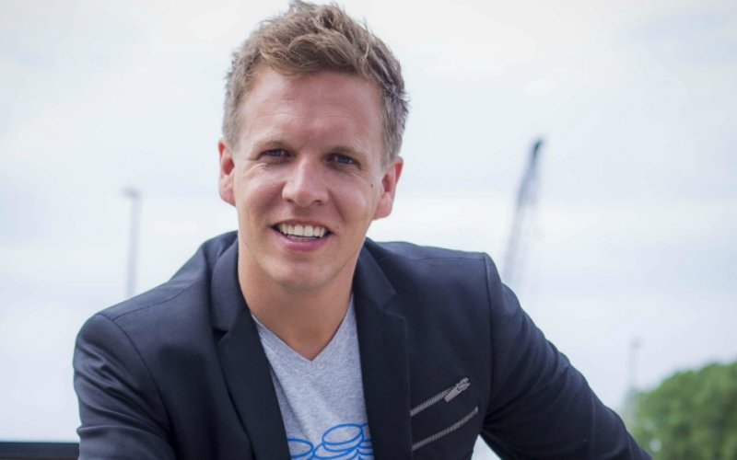

- Sport
            - Welke 3 voetbalploegen zoeken we? (FC Barcelona, FC De Kampioenen, Manchester City)
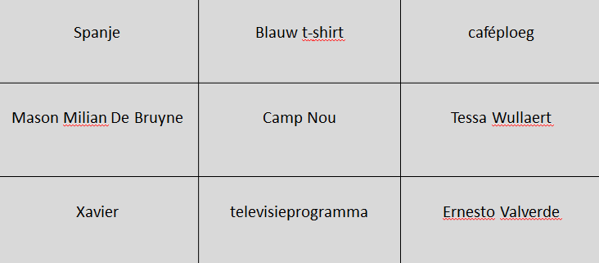
            - Welke 3 sporten zoeken we? (hockey, honkbal en schaatsen)
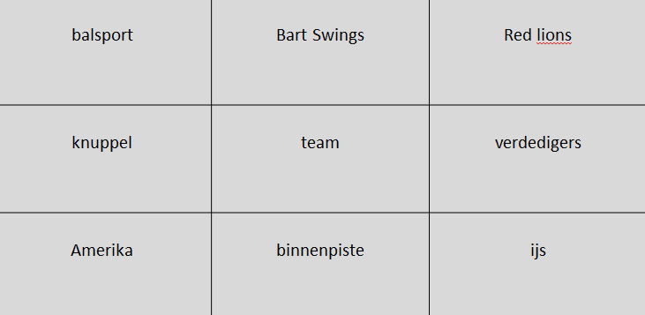

Afspraken:
Je overlegt eerst het antwoord voordat je iets noteert op het antwoordenblad.
Je praat enkel met de teamleden uit jouw groep. Praat niet te luid, zodat de andere groepen jullie antwoorden niet horen.
Als ik 3X in mijn handen klap, is het volledig stil zodat ik de uitleg kan geven.

Als het te luid is om de volledige groep stil te krijgen door drie keer in mijn handen te klappen, spreek ik volgend ‘lied’ af met de leerlingen.
Plattelandsklas, plattelandsklas, wij zijn op ’t platte land. (2X handen klappen, 2X benen klappen, 2X handen klappen, 2X benen klappen, 2X traag handen klappen, 2X traag benen klappen, luid in de handen klappen en stil.)

- Groepsopdracht: quiz (60’)
 | oriënteren |  |  | verwerven |  | verwerken |  | afronden
 |  | 1, 2, 3, 4
Verloop:
De leerlingen vullen per groep de antwoorden van quiz in.
Ik projecteer telkens de quizvragen.

Na elke ronde worden de antwoordenbladeren opgehaald voordat de antwoorden geprojecteerd worden.
Als het mogelijk is, worden de antwoorden dan ook al gecontroleerd.

- Groepsopdracht: afronding quiz (10’)
 | Oriënteren |  |  | verwerven |  | Verwerken |  | afronden
 |  | 2, 4
Verloop:
Alle tussendooropdrachten en antwoordbladeren worden opgehaald. Vervolgens verbeter ik alle antwoorden en de tussendooropdrachten. De winnaars worden de volgende ochtend tijdens het ontbijt meegedeeld.

Richtvragen:
Hebben jullie je aan de afspraken kunnen houden?
Hoe verliep het samenwerken in groep?
Hebben jullie de taken (tussendooropdrachten en verschillende rondes) verdeeld?

Instructie:
Ik ga jullie antwoorden allemaal nakijken en ook de extra opdrachten waarmee jullie extra punten konden verdienen. Morgenochtend weten jullie dan wie de winnaar van de quiz is.
Ik heb een klankschaal. Je sluit jouw ogen. Als het geluid weg is, mag je jouw ogen terug open doen.

Je blijft nog zitten.
Wie een tikje krijgt, staat rustig recht en doet zijn pyjama aan om te slapen en poetst zijn tanden.

Bijlage 1: antwoordbladeren
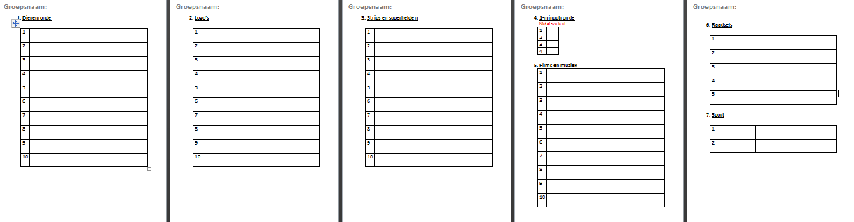

Bijlage 2: tussendooropdrachten quiz (oplossing)
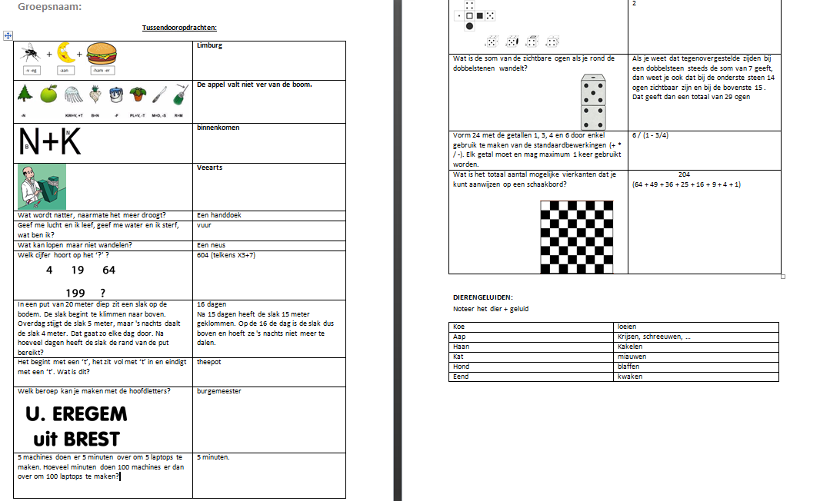

Bijlage 3: PPT quiz
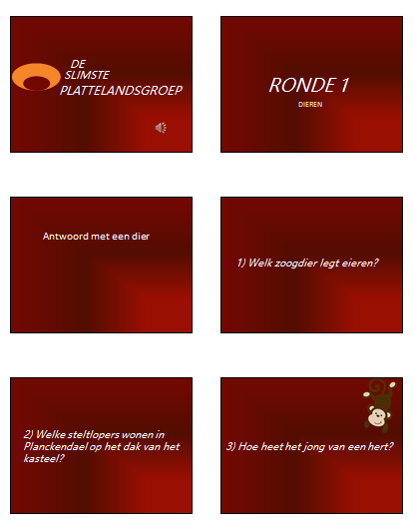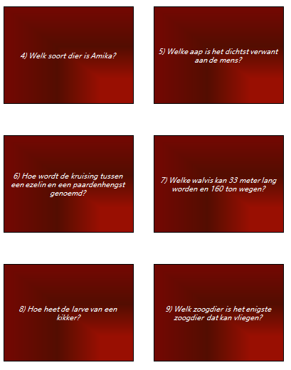
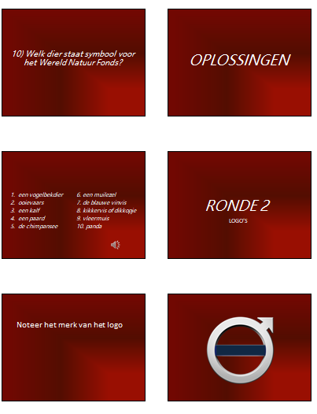
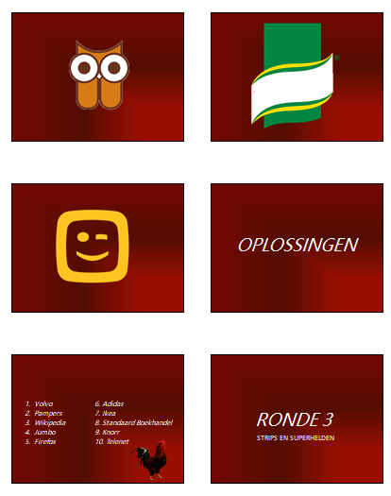
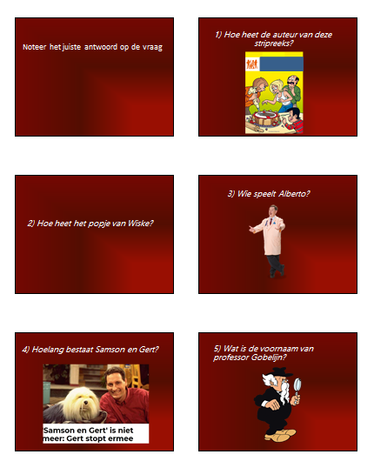
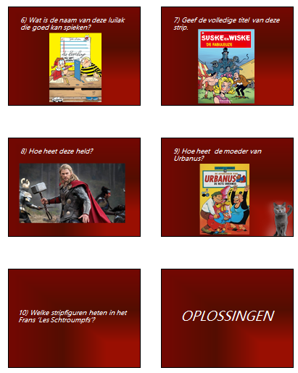
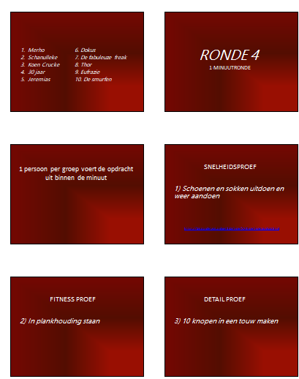
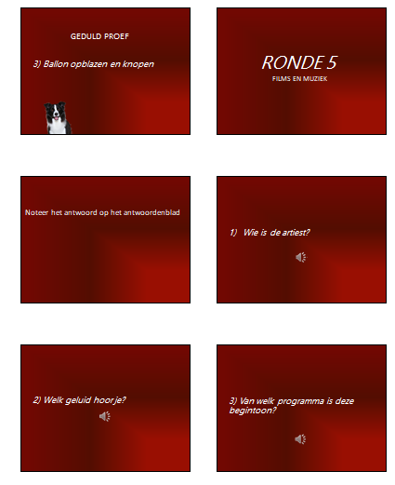
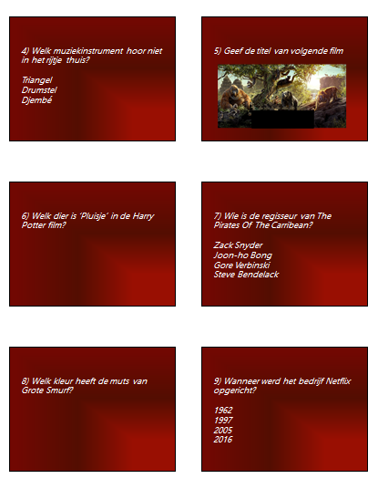
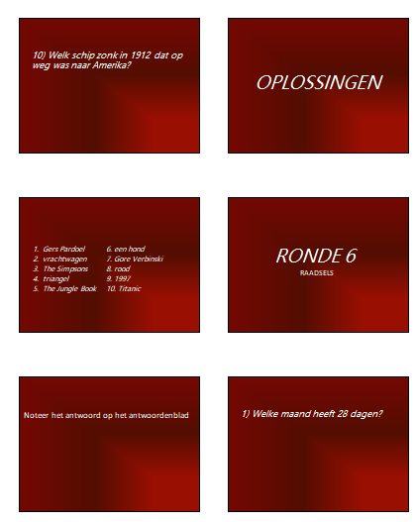
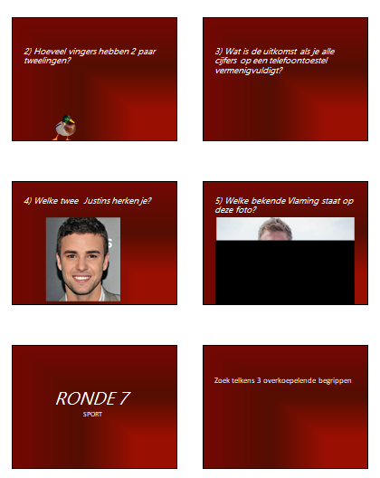
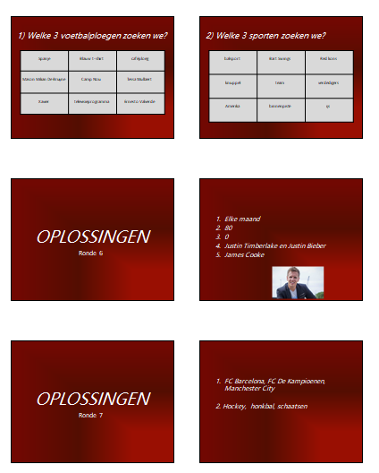

Evaluatie: Evalueer hier je eigen pedagogisch, didactisch en/of organisatorisch handelen. Wat deed je goed en waarom? Wat ging niet goed en waarom? (Denk aan voorbereiding en realisatie.) Doe een verbetervoorstel.

+ afwisseling: de rondes waren telkens anders georganiseerd: vragen, doe-opdrachten, foto’s, … waardoor de leerlingen aandachtig bleven.

- Moeilijkheid: bepaalden vragen/ rondes waren zeer moeilijk -> enkele vragen eenvoudiger maken zodat de leerlingen niet afhaken omdat de vragen te moeilijk zijn.

